Министерство науки и высшего образования Российской Федерации
Федеральное государственное бюджетное образовательное учреждение
высшего образования
«Ульяновский государственный технический университет»
Кафедра «Вычислительная техника»
Дисциплина «Машинное обучение»

Лабораторная работа 1
Генетические алгоритмы

Выполнил
Студент группы ИВТАСбд-41
Павлов М.С.

Проверил:
преподаватель кафедры «ВТ»
Хайрулин И.Д.

Ульяновск
2025

Задание
- Необходимо разработать программу на языке python, реализующую генетический алгоритм по предложенному вариантом заданию.
- Провести эксперименты по разным способам скрещивания (не менее 3-х), разным способам мутирования (не менее трех). Результат отобразить в виде графиков
- Моделирование данных производить на основе максимально правдоподобных данных. Т.е. если рассматривается задача, в которой есть калорийность продуктов, то должны использоваться данные о реальных продуктах с реальной калорийностью.
- Предоставить отчет о проделанной работе.
Вариант

№20. На языке Python разработайте скрипт, который с помощью генетического алгоритма и полного перебора решает следующую задачу. Дано N полей для и k культур для посева. Для каждого поля известна характеристика урожайности каждой из k культур, а для каждой культуры – его закупочная стоимость. Необходимо получить самый лучший урожай за наименьшую стоимость.

Реализация

Задание параметров задачи
Количество полей и культур: задаются переменные N_FIELDS и K, определяющие число полей и число культур для посева.
Урожайность культур на полях: матрица field_yields задает, сколько единиц урожая можно получить для каждой культуры на каждом поле.
Стоимость семян культур: массив crop_costs задает цену каждой культуры для посева. Значения взяты с ориентировкой на реальные данные.
Листинг 1 – Задание параметров задачи
# Количество полей
CROPS = ["Wheat", "Corn", "Barley", "Soybean", "Sunflower", "Beet"]
crop_costs = np.array([30, 45, 25, 50, 40, 35])
field_yields = np.array([
[1.72, 4.13, 2.95, 3.47, 1.59, 4.88],
[2.34, 3.21, 1.87, 4.45, 2.76, 3.99],
[4.67, 1.98, 2.43, 3.88, 4.12, 1.34],
[3.56, 2.67, 4.21, 1.76, 2.91, 3.44],
[1.88, 4.55, 3.12, 2.34, 1.99, 4.01],
[2.77, 3.89, 1.45, 4.67, 2.18, 3.22],
[4.33, 2.12, 3.76, 1.54, 4.88, 2.65],
[3.11, 1.67, 4.44, 2.23, 3.55, 1.88],
[2.56, 4.22, 3.33, 1.99, 2.77, 4.66],
[1.45, 3.88, 2.12, 4.55, 3.01, 2.34]
])
N_FIELDS = field_yields.shape[0]
K = len(CROPS)

ALPHA, BETA = 0.6, 0.4
MUTATION_PROBABILITY = 0.5
CROSSOVER_PROBABILITY = 0.7

Определение структуры данных

Создан класс Individual, который представляет одну особь в популяции:

Геном: одномерный массив длины N_FIELDS, где каждый элемент показывает, какая культура выбрана для соответствующего поля.

Фитнес-функция(Функция приспособленности): рассчитывается на основе суммарного урожая всех полей и суммарной стоимости семян, с нормировкой и взвешиванием (параметры ALPHA и BETA), чтобы максимизировать урожай и минимизировать стоимость.
Листинг 2 – Определение структуры данных
class Individual:
def __init__(self, genome):
self.genome = genome
self.fitness, self.total_yield, self.total_cost = self.calculate_fitness()

def calculate_fitness(self):
total_yield = np.sum(field_yields[np.arange(N_FIELDS), self.genome])
total_cost = np.sum(crop_costs[self.genome])
max_yield = np.sum(np.max(field_yields, axis=1))
max_cost = N_FIELDS * np.max(crop_costs)
norm_yield = total_yield / max_yield
norm_cost = total_cost / max_cost
score = ALPHA * norm_yield - BETA * norm_cost
return score, total_yield, total_cost

Создание популяции

Функция create_random_individual создает случайного индивида, выбирая для каждого поля случайную культуру.
Листинг 3 – Создание популяции
#создание популяции
def create_random_individual():
genome = np.random.randint(0, K, size=N_FIELDS)
return Individual(genome)

Эволюционные методы

Для реализации генетического алгоритма предусмотрены следующие этапы:

Выбор родителей: функция select_parents выбирает двух лучших родителей турнирным методом из случайной выборки особей.
Листинг 4 – Выбор родителей
# Отбор
def select_parents(population):
candidates = random.sample(population, 5)
candidates.sort(key=lambda x: x.fitness, reverse=True)
return candidates[:2]

Кроссовер (скрещивание): реализованы три метода:

Одноточечный (single_point_crossover): геном делится на две части в случайной точке, и части родителей обмениваются.

Двухточечный (two_point_crossover): обмениваются участки генома между двумя случайными точками.

Универсальный (uniform_crossover): обмен частями генома осуществляется на основе случайной маски.
Листинг 5 – Кроссовер (скрещивание)
#скрещивание
def single_point_crossover(parent1, parent2):
point = np.random.randint(1, N_FIELDS)
child1 = np.concatenate([parent1.genome[:point], parent2.genome[point:]])
child2 = np.concatenate([parent2.genome[:point], parent1.genome[point:]])
return Individual(child1), Individual(child2)

def two_point_crossover(parent1, parent2):
p1, p2 = sorted(np.random.randint(1, N_FIELDS, size=2))
child1 = parent1.genome.copy(); child2 = parent2.genome.copy()
child1[p1:p2], child2[p1:p2] = parent2.genome[p1:p2], parent1.genome[p1:p2]
return Individual(child1), Individual(child2)

def uniform_crossover(parent1, parent2):
mask = np.random.randint(0, 2, size=N_FIELDS).astype(bool)
child1 = np.where(mask, parent1.genome, parent2.genome)
child2 = np.where(mask, parent2.genome, parent1.genome)
return Individual(child1), Individual(child2)

Мутация: реализованы три типа мутации:

Замена (random_replacement): случайное значение заменяется другим.

Перестановка (swap_mutation): обмен двух значений местами.

Инверсия (inversion_mutation): участок генома инвертируется.
Листинг 6 – Мутация
# Мутации
def random_reset(ind):
genome = ind.genome.copy()
pos = np.random.randint(N_FIELDS)
genome[pos] = np.random.randint(K)
return Individual(genome)

def swap_mutation(ind):
genome = ind.genome.copy()
i, j = np.random.choice(N_FIELDS, 2, replace=False)
genome[i], genome[j] = genome[j], genome[i]
return Individual(genome)

def inversion_mutation(ind):
genome = ind.genome.copy()
i, j = sorted(np.random.choice(N_FIELDS, 2, replace=False))
genome[i:j+1] = genome[i:j+1][::-1]
return Individual(genome)

Эволюция популяции

Функция evolve_population реализует один шаг эволюции:

Для каждой пары родителей выполняется кроссовер и мутация.

Формируется новая популяция, состоящая из потомков.
Листинг 6 – Эволюция популяции
# Эволбция
def evolve_population(population, crossover, mutation):
new_pop = []
while len(new_pop) < len(population):
p1, p2 = select_parents(population)
if random.random() < CROSSOVER_PROBABILITY:
c1, c2 = crossover(p1, p2)
else:
c1, c2 = p1, p2
if random.random() < MUTATION_PROBABILITY:
c1 = mutation(c1)
if random.random() < MUTATION_PROBABILITY:
c2 = mutation(c2)
new_pop.extend([c1, c2])
return new_pop[:len(population)]

Тестирование
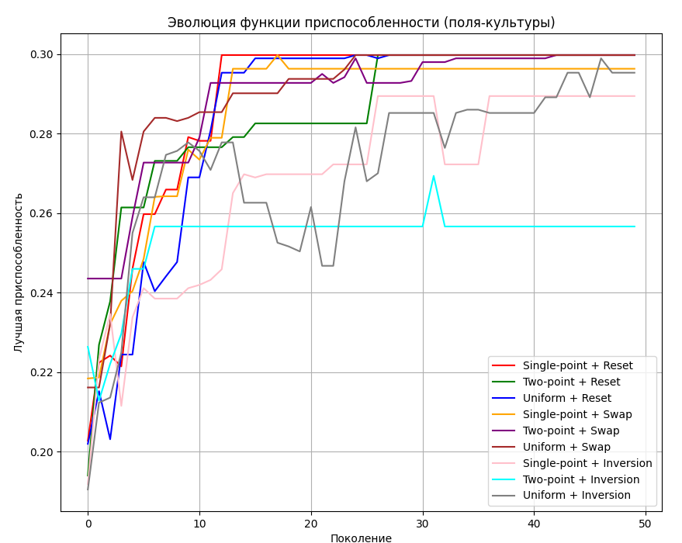
Рис.1. – график эволюции приспособленности.

Вывод
В ходе выполнения данной работы был изучен процесс применения генетического алгоритма для решения задачи оптимального распределения ресурсов (транспортировки продукции от пунктов производства к городам). Рассмотрены основные элементы и этапы генетического алгоритма.

Приложение.
Ссылка на GitHub исходный Python код первой лабораторной - https://github.com/PsiXoDeLiC/AI/tree/main/ml1

